KARTA NR 1 Drogie dzieci. Rozwiążcie zadania i napiszcie równania w kratkach. Pokolorujcie obrazki.

Zadanie 1. „Na Wiosennej rabacie wyrosły 4 piękne stokrotki. Kiedy słońce mocniej przygrzało pojawiły jeszcze 3 czerwone tulipany. Ile razem kwiatów wyrosło na rabacie?” Napisz działanie. Pokoloruj kwiaty.

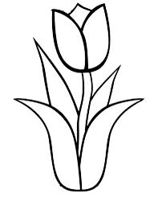

Zadanie 2. „W ogrodzie wyrosło 7 małych kwiatów. Nagle przyleciały 3 motyle, aby zebrać z nich nektar. Ile razem widzisz motyli i kwiatów?” Napisz działanie. Pokoloruj motyle i kwiaty.

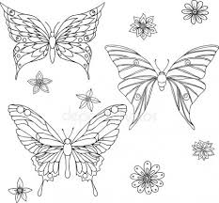

Zadanie 3. „Jacek i Ola wyszli do ogrodu. Ola zobaczyła 5 motyli, a Jacek znalazł 4 biedronki. Ile razem owadów naliczyły dzieci w ogrodzie?”. Napisz działanie. Pokoloruj owady.
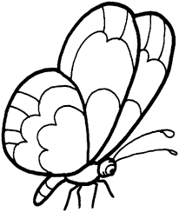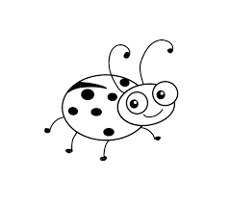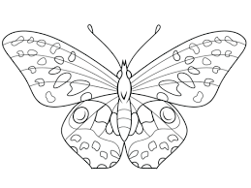

Zadanie 4. „Do wsi Kozie Różki przyleciały pierwsze 3 bociany. Następnego dnia przyleciały kolejne 3 ptaki. Ile w sumie bocianów przyleciało do wsi?”. Napisz działanie. Pokoloruj ptaki.
